Конспект занятия по рисованию «Салют над столицей» в нетрадиционной технике граттаж.
Цель: Формирование умений рисования в технике граттаж.
Задачи: закреплять умения детей в рисовании в нетрадиционной технике граттаж, используя трафарет, а также самостоятельно делать основу для «процарапывания»; формировать навыки композиции, подбора цвета; воспитывать аккуратность, патриотические чувства; закрепить знания о Москве, как о столице нашей Родины.
Материалы: трафарет со схематичным изображением Спасской башни и кремлёвской стены, альбомный лист А4, восковые мелки или масляная пастель (в этот раз я выбрала пастель – она ярче), чёрная гуашь, кисть, ручка с непишущим стержнем для процарапывания, несколько канцелярских скрепок.
Ход работы:
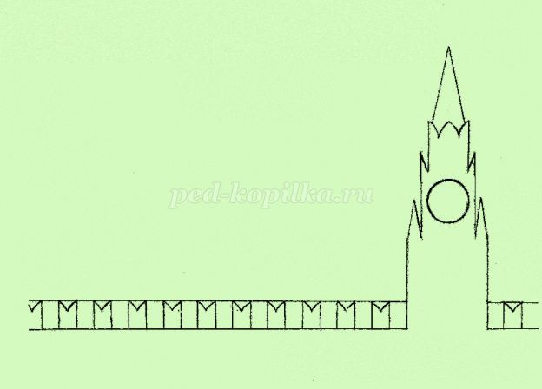 Трафарет
Прикрепляем трафарет к альбомному листу скрепками так, чтобы их нижние линии сошлись. Обводим и закрашиваем циферблат будущих курантов жёлтым мелком, аккуратно обводим зелёным мелком контур крыши башни, а красным – контур самой башни и стены. Открепляем трафарет, изображение башни осталось на листе. Закрашиваем крышу зелёным мелком, башню и стену – красным. И не забываем про красную звезду на крыше Спасской башни – её место расположения тоже закрашиваем красным мелком. Небо закрашиваем разными цветами, пока наш лист не будет полностью покрыт мелками (1). Далее следует закрасить весь лист чёрной гуашью и дать высохнуть. Чтобы краска ложилась лучше, её нужно разбавить жидким мылом или клеем ПВА. Снова прикрепляем на нашу заготовку трафарет. Аккуратно обводим контур всей башни, окружность часов, внимательно продавливаем силуэт стены не пишущим стержнем. Продавливаем только зубчики – «М» и их соединяющие снизу линии! Снимаем трафарет. Процарапываем крышу, башню, стену, меняя направления штрихов. Рисуем звезду на башне, чёрточки вместо цифр и стрелки на циферблате. Рисуем салют.
